ส่วนราชการ โรงเรียนบ้านตะลอมไผ่
รายงานเงินคงเหลือประจำวัน
ประจำวันที่....30 ตุลาคม 2566.....

ประเภท | เงินสด | เงินฝากธนาคาร |  | เงินฝากส่วนราชการผู้เบิก | รวม |  | หมายเหตุ
ประเภท | เงินสด | บาท | สต. | เงินฝากส่วนราชการผู้เบิก | บาท | สต.
เงินงบประมาณ  เงินรายได้แผ่นดิน  เงินนอกงบประมาณ ประเภท  - กองทุนเพื่อโครงการอาหารกลางวัน  - เงินอุดหนุนทั่วไป  - เงินอุดหนุนปัจจัยพื้นฐานนักเรียนยากจน  - เงินอุดหนุนเรียนฟรี 15 ปีอย่างมีคุณภาพ  - เงินทุนหมุนเวียนส่งเสริมผลผลิตเพื่อโครงการอาหารกลางวัน  - เงินรายได้สถานศึกษา  …………………………………………………………  ………………………………………………………… | ...................  ................... ................... ................... .........8........ ................... ................... ................... ................... ................... ................... ................... | ...................  ................... ................... .....548…... ….4,897... ................. …150,542... ....29,853... ................... ..5,112... ................... ................... | ........  …..... ........ ..02.. ..86.. ….... ........ ..51... ........ ..27... ........ ........ | ...................  ................... ................... ................... ................... ................... ................... ................... ...................  ................... ...................  ................... | ...................  ................... ................... .....548…... ….4,897... ................. …150,542... ....29,853... ................... ..5,112... ................... ................... | ........  …..... ........ ..02.. ..86.. ….... ........ ..51... ........ ..27... ........ ........ | .................  ................... ................... ................... ................... ................... ................... ................... ................... ................... ................... ...................
 | 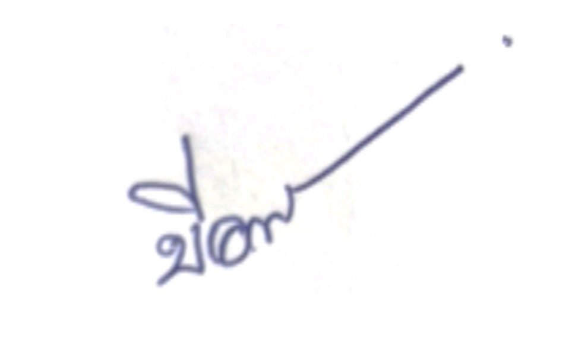  8 | 190,953 | 66 |  | 190,953 | 66



ลงชื่อ ผู้จัดทำรายการ
(นางบีอา พวงสันเทียะ)
เจ้าหน้าที่การเงิน

คณะกรรมการเก็บรักษาเงิน ได้ตรวจรับเงินสดคงเหลือประจำวันถูกต้องตามรายการข้างต้นแล้ว ได้นำเงินสด
เก็บรักษาไว้ในตู้นิรภัยเป็นที่เรียบร้อยแล้ว

.........บีอา........ ............วชิรากานต์.......... ..........กิตติมา..........
กรรมการ กรรมการ กรรมการ

ลงชื่อ......อรุณชัย............หัวหน้าหน่วยงานย่อย
(นายอรุณชัย ชัยภักดี)
ผู้อำนวยการโรงเรียนบ้านตะลอมไผ่

ข้าพเจ้า/ผู้รับมอบหมายได้รับเงินสดตามรายการข้างตนแล้ว

เมื่อวันที่..................เดือน.......................................พ.ศ................. สำเนาถูกต้อง
ลงชื่อ.....................บีอา................ผู้รับเงิน
ลงชื่อ..................อรุณชัย.........................หัวหน้าหน่วยงานย่อย (นายอรุณชัย ชัยภักดี)
ผู้อำนวยการโรงเรียนบ้านตะลอมไผ่

